真空中的静电场答案
练习一
一 填空题
1.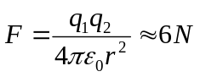
2.电荷量相等，符号相反；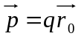，从-q指向+q的矢量
3.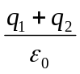 ，q1,q2,q3,
4. 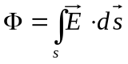，面积的大小，垂直于面的法线方向，标量，电场线“穿入”或“穿出”该面
5..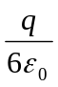
6，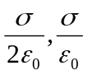
7. 0，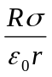
二 计算题
- 解
（1）
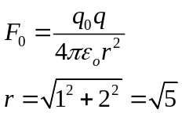 =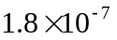

由对称性可知
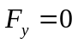
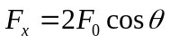 =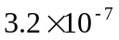
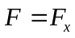 = 沿x轴方向。
（2） 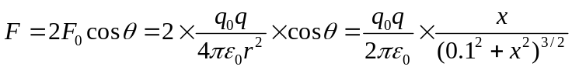
令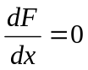；有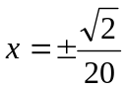时有最大值

2.解： 如图，建立坐标,细棒中点为坐标原点，取微元电荷dQ
o
x
r
电荷元在研究点处产生的电场为：
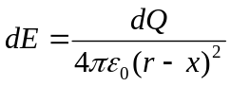，且方向水平向右
则所有电荷产生的电场为：
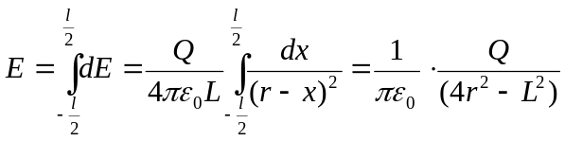

3解
取线元dl，有：
∴ 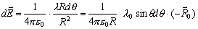
∴ 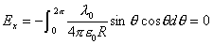
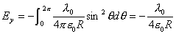
4解
作半径r的同心球面，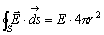，由高斯定理：
① 若r<R₁，则：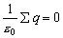 ∴ E=0
② 若R₁<r<R₂ 则：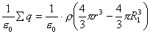
∴ 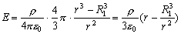
③ 若r>R₂，则：
 